Johdanto

Työn aiheena on äänestysjärjestelmä, jonka tavoitteena on antaa käyttäjille mahdollisuus luoda erilaisia äänestyksiä, äänestää niissä ja nähdä äänestysten tuloksia. Luodakseen äänestyksiä ja äänestääkseen käyttäjän on ensin rekisteröidyttävä järjestelmään. Äänestää voi vain kerran kussakin eri äänestyksessä, ja äänestyksille voidaan antaa aikaraja. Äänestyksen luoja antaa äänestysvaihtoehdot ja tietoa niistä, jonka äänestäjät ennen äänestämistä näkevät. Äänestyksen luoja voi myös päättää kuinka paljon tietoa äänestyksen tilanteesta annetaan äänestäjille ennen äänestyksen päättymistä. Äänestyksen päätyttyä äänestyksen järjestäjä sekä äänestykseen osallistuneet voivat nähdä äänestyksen tuloksen. Äänestyksen luoja voi halutessaa myös sallia muidenkin nähdä tuloksen. Äänestäijien valintoja ei talleteta.
Kielenä PHP, ja tietokantana PostgreSQL. Javascriptiä mahdollisesti myös käytetään.

Yleiskuva

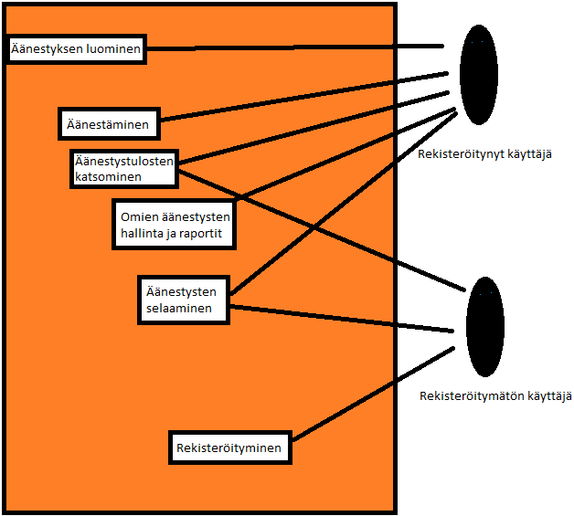

Käyttäjäryhmät

Rekisteröitynyt käyttäjä: Voi äänestää ja luoda äänestyksiä, sekä katsoa tuloksia äänestyksistä, joihin on osallistunut. Voi hallita omia äänestyksiä ja katsoa niiden raportteja.

Rekisteröitymätön käyttäjä: Voi selata äänestyksiä ja rekisteröityä käyttäjäksi.

Käyttötapaukset

Rekisteröitynyt käyttäjä

- Äänestyksen luominen: Käyttäjä voi luoda äänestyksen menemällä siihen tarkoitetulle sivulle ja antamalla vähintään äänestyksen aiheen, vaihtoehdot ja pituuden.

- Äänestäminen: Käyttäjä voi valita listasta jonkin käynnissä olevan äänestyksen, mennä äänestyksen sivulle ja antaa äänensä.

- Äänestystulosten katsominen: Käyttäjä voi valita listalta päättyneen äänestyksen, mennä sen
sivulle, jossa näkee äänestyksen tuloksen.

- Äänestysten selaaminen: Käyttäjä voi mennä äänestysten sivulle, jossa näkee listan käynnissä olevista ja päättyneistä äänestyksistä.

- Omien äänestysten hallinta ja raportit: Käyttäjä voi mennä omalle sivulleen, jossa näkyvät käyttäjän käynnissä olevat äänestykset, joita käyttäjä voi hallita, sekä päättyneet äänestykset, joiden raportin voi katsoa.

- Muita käyttötapauksia: kirjautuminen

Rekisteröitymätön käyttäjä

- Äänestysten selaaminen: Käyttäjä voi mennä äänestysten sivulle, jossa näkee listan käynnissä olevista ja päättyneistä äänestyksistä.

- Rekisteröityminen: Käyttäjä voi mennä rekisteröitymiseen tarkoitetulle sivulle ja täyttää siellä vaadittavat tiedot, jolloin käyttäjä saa tunnukset järjestelmään.

- Äänestystulosten katsominen: Käyttäjä voi valita listalta päättyneen äänestyksen, mennä sen
sivulle, jossa näkee äänestyksen tuloksen.

Käyttöliittymä

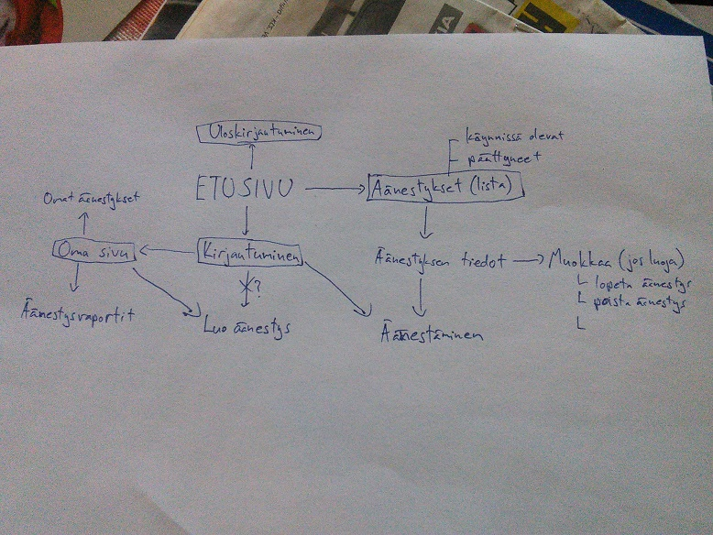

Tietosisältö

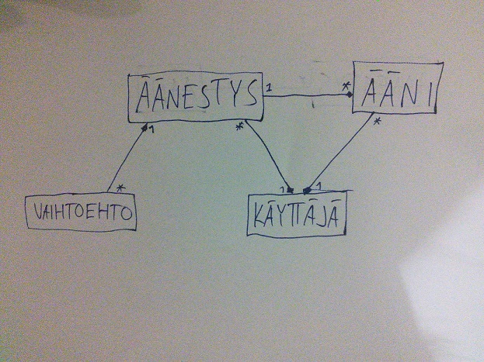

Äänestys

Attribuutti | Arvojoukko | Kuvailu
Aihe | Merkkijono(max 50 merkkiä)
Alkamis pvm | Päivämäärä | Äänestyksen alkamispäivämäärä
Päättymis pvm | Päivämäärä | Päivämäärä äänestyksen loppumiselle
Kuvaus | Merkkijono(max 255 merkkiä) | Aiheen pidempi kuvaus ja mahdollisesti lisätietoa aiheesta ja vaihtoehdoista

Äänestys kuulu yhdelle käyttäjälle, ja yhdellä käyttäjällä voi olla monta äänestystä. Äänestykseen liittyy useita äänestysvaihtoehtoja (vähintään kaksi) sekä ääniä.

Ääni

Attribuutti | Arvojoukko | Kuvailu
Päivämäärä | Päivämäärä | Päivämäärä jona ääni annettu

Ääni kuuluu yhdelle käyttäjälle ja liittyy yhteen äänestykseen. Äänestä ei tallenneta näiden yhteyksien lisäksi muuta kuin päivämäärä jona ääni on annettu.

Käyttäjä

Attribuutti | Arvojoukko | Kuvailu
Käyttäjätunnus | Merkkijono(max 15 merkkiä) | Tunnus sivuston käyttöä varten
Salasana | Merkkijono(max 255 merkkiä) | Salasana kirjautumiseen
Nimi | Merkkijono(max 30 merkkiä) | Käyttäjän nimi (mahdollisesti vapaaehtoinen)

Käyttäjällä voi olla useita äänestyksiä ja ääniä.

Vaihtoehto

Attribuutti | Arvojoukko | Kuvailu
Vaihtoehto | Merkkijono(max 50 merkkiä)
Äänimäärä | Luku | Määrä ääniä jotka vaihtoehto on saanut äänestyksessä.

Vaihtoehto liittyy yhteen äänestykseen (jolla on aina vähintään kaksi vaihtoehtoa).

Relaatiotietokantakaavio

